**User guide**

Ada 2 menu utama dalam akun perusahaan

1. Pengajuan SKT
2. Pengajuan SK Penunjukan PJIT
3. Laporan berkala

* Untuk dapat masuk ke system maka perusahaan harus mendatar terlebih dahulu
* Pengajuan skt dibagi menjadi 10 tahap

C:\Users\ivan\Documents\Mukti\skt\Perusahaan\10 step pengajuan skt.png

Dalam user guide ini akan dibagi-bagi menjadi beberapa segmen tergantung tingkatan user

* Setelah user berhasil di approve maka user bisa meminta pengajuan SKT

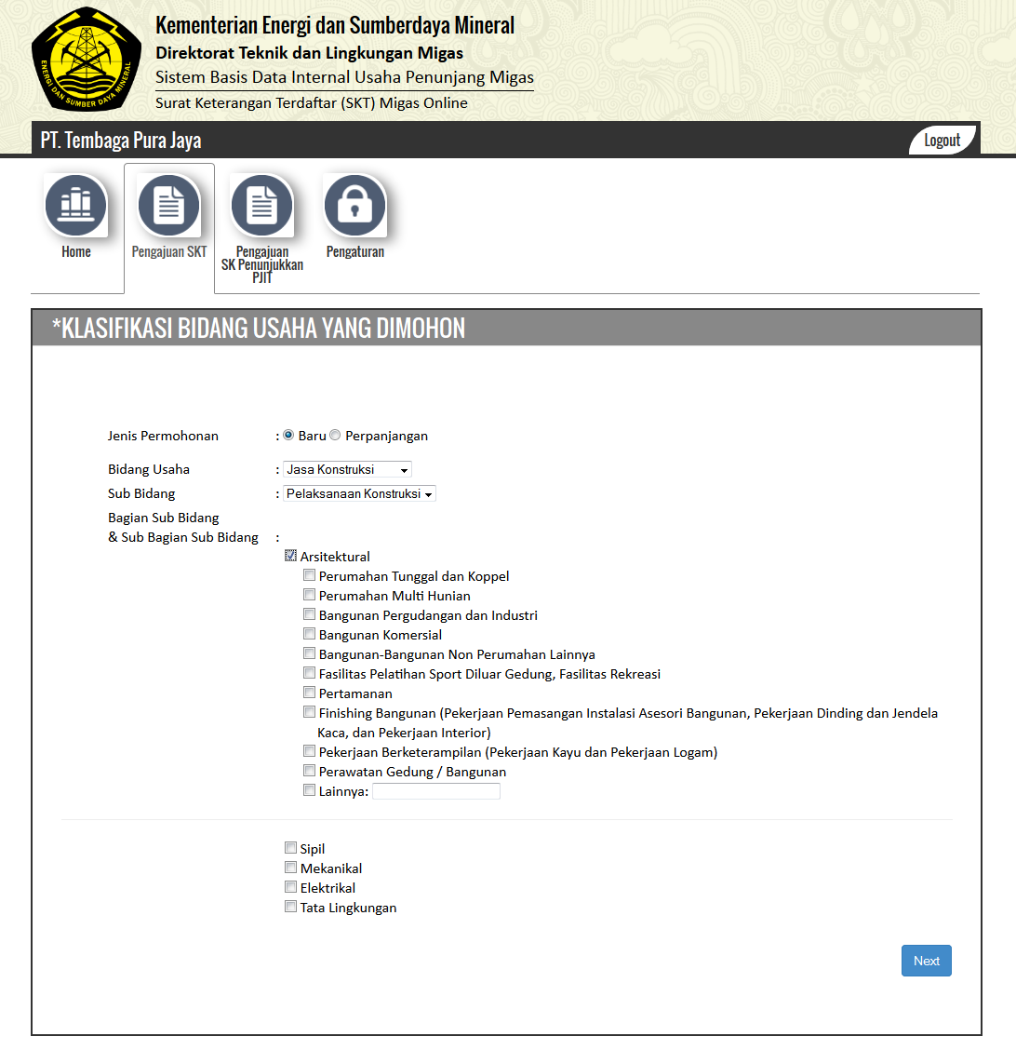

Langakah pertama adalah

* 1. Klik menu pengajuan SKT lalu
  2. Jenis permohonan
  3. Pilih bidang usaha yang dimohon.
  4. Pilih sub bidang
  5. Bagian sub bidang & sub bagian sub bidang.
  6. Klik next

Ada menambahkan dahulu data-data yang diperlukan baru anda bias klik tombol checklist hijau oada kolom pilihan untuk s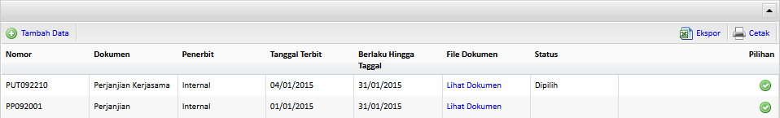

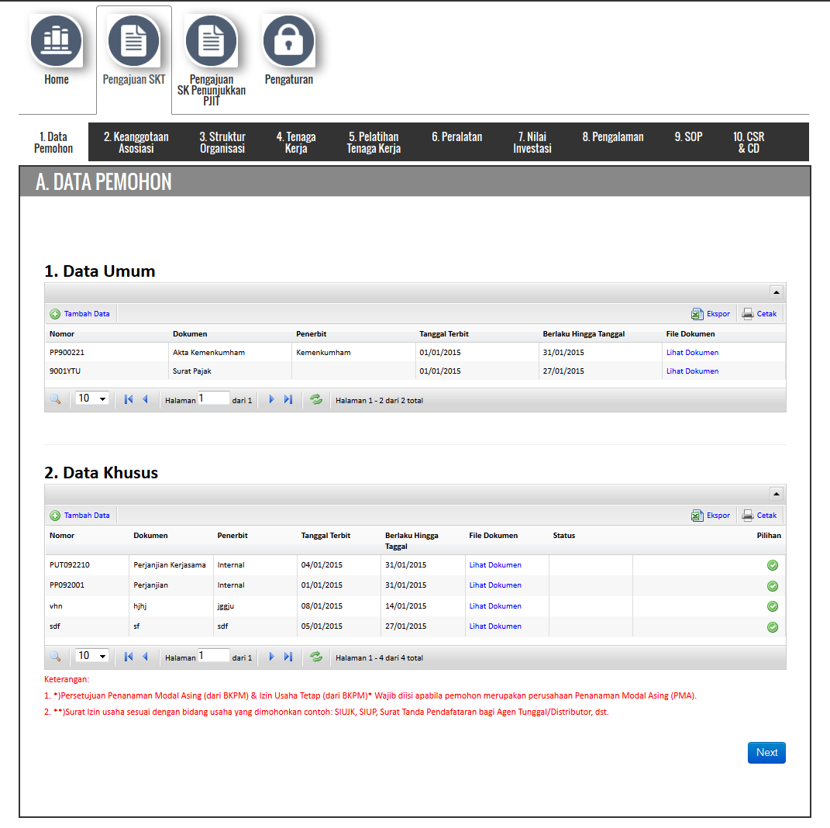

Langkah berikutnya adalah pengisian data-data terkait:

* **Data pemohon**
  1. **Data umum**

Untuk menambahkan data, user cukup mengklik tombol tambah data C:\Users\ivan\Documents\Mukti\skt\Perusahaan\tombol tambah.png

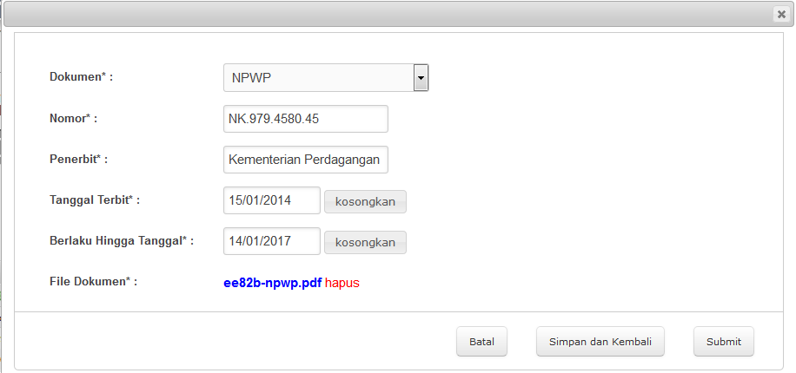

Lalu user mengisikan data-data.

* 1. **Data khusus**
* **KEANGGOTAAN ASOSIASI**

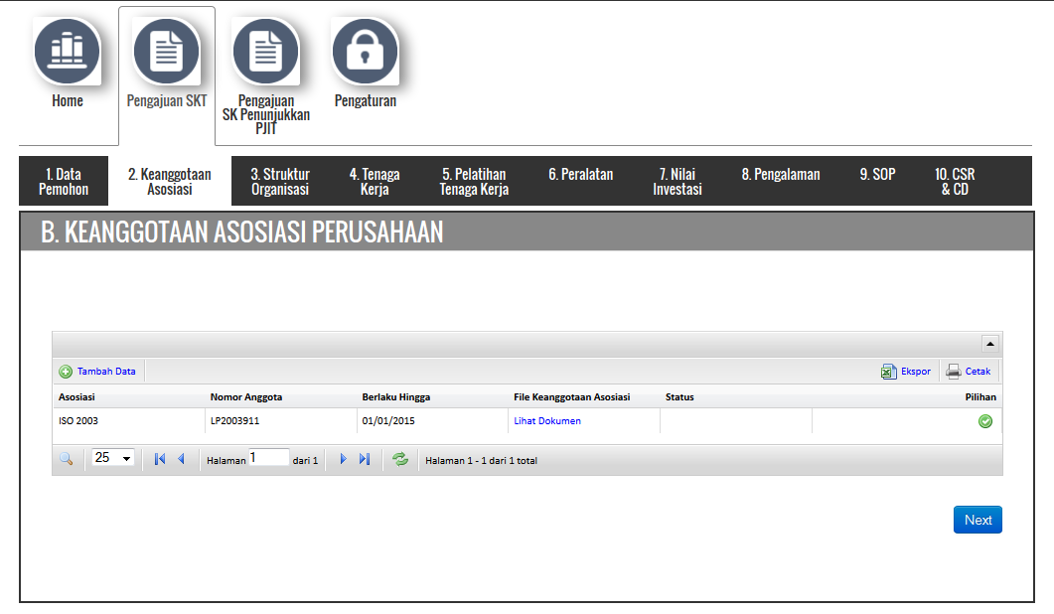

* **STRUKTUR ORGANISASI**

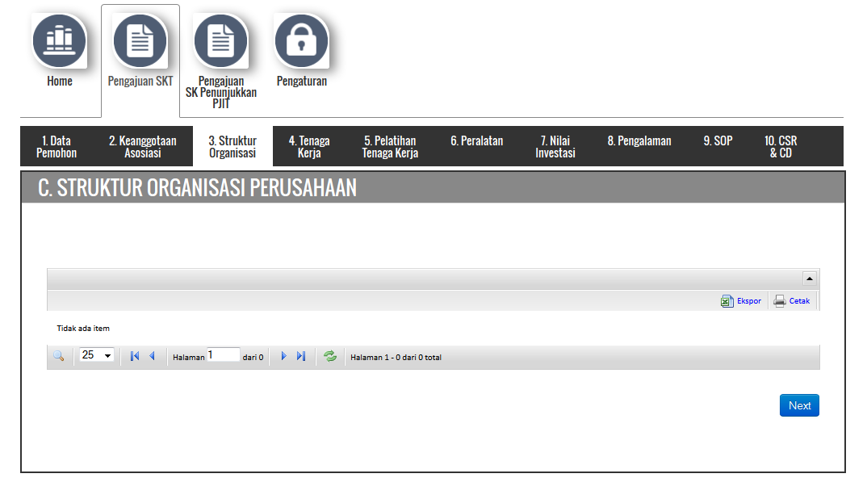

* **TENAGA KERJA**

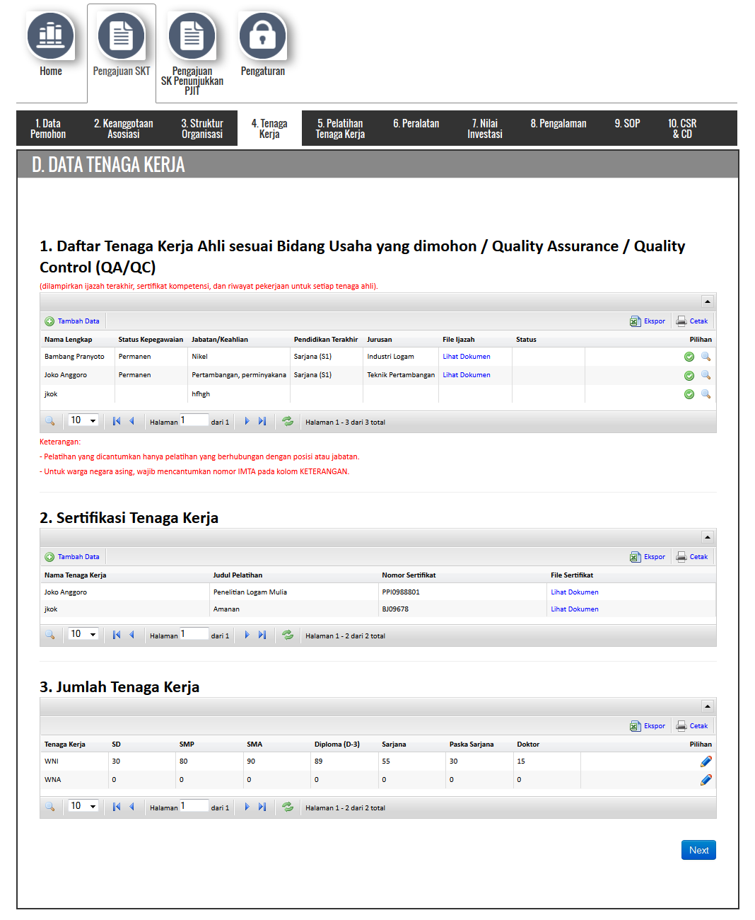

* **PELATIHAN TENAGA KERJA**

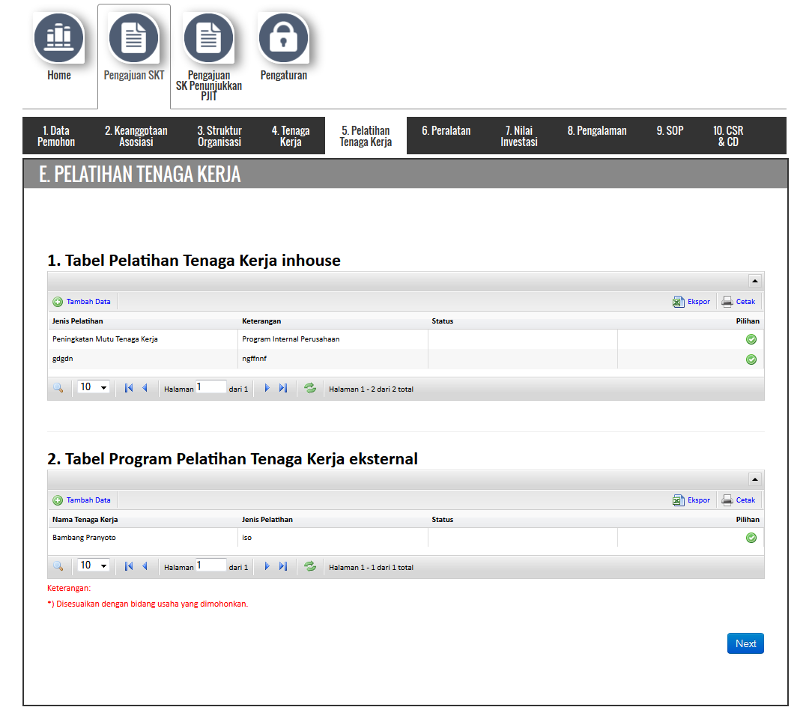

* **PERALATAN**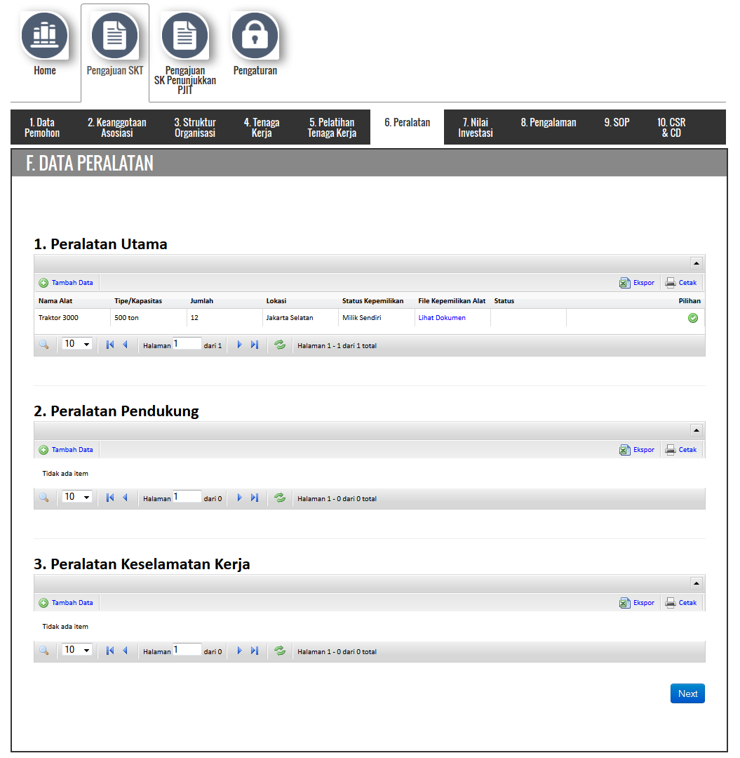
* **NILAI INVESTASI**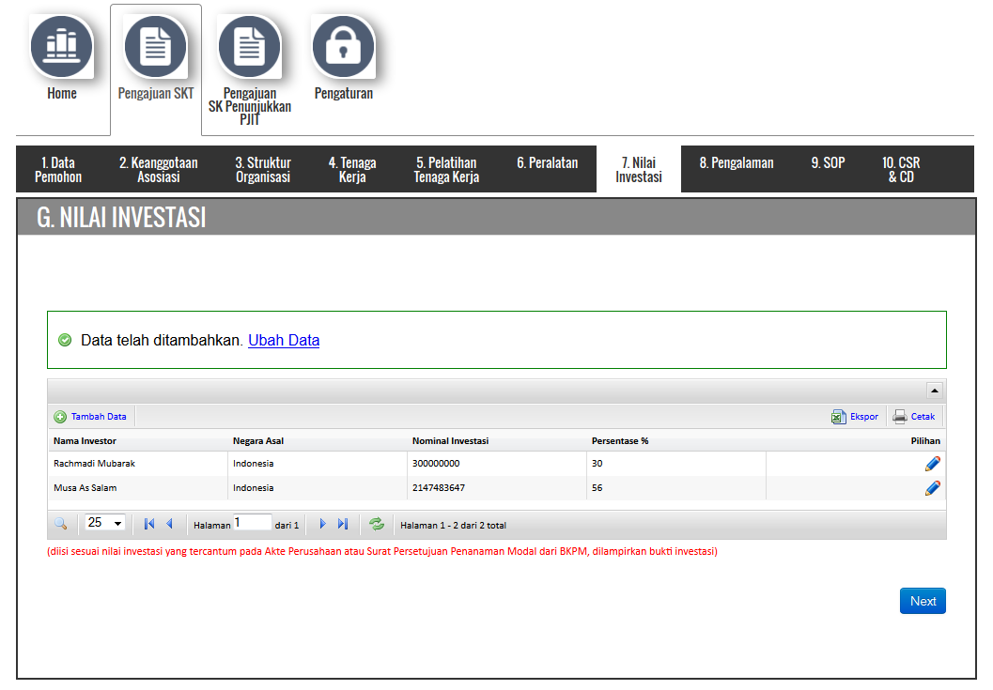

PENGALAMAN

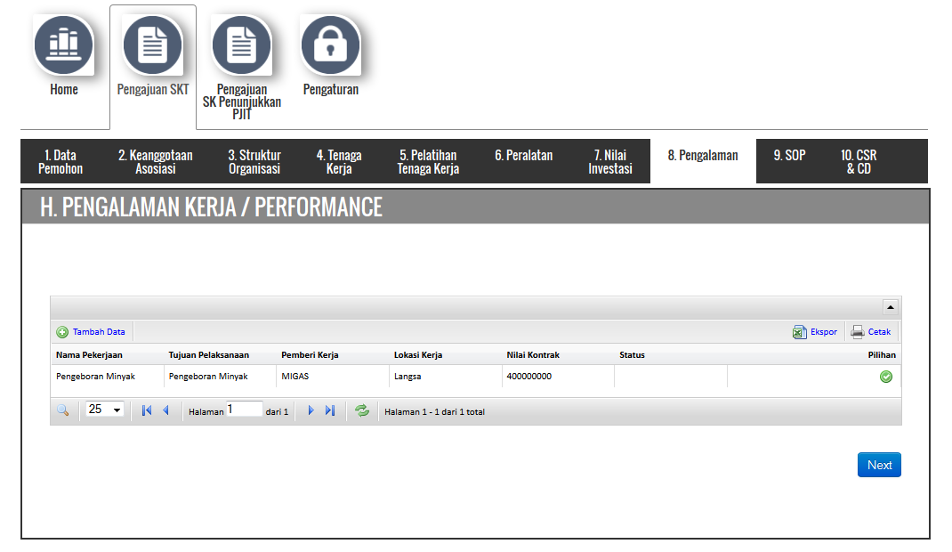

**SOP**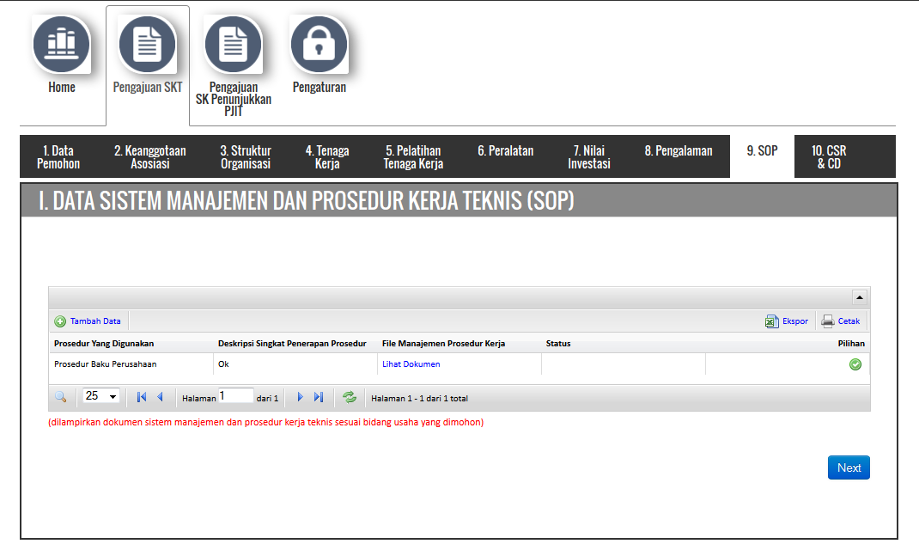

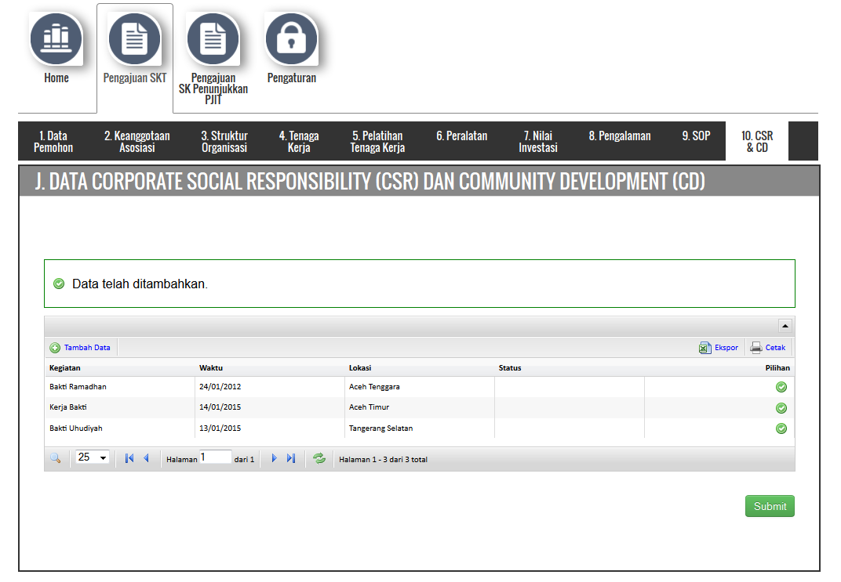

CSR

Langkah terpenting selanjutnya jika memang semua data yang dibutuhkan terisi dengan benar, klik tombol submit.